

Mi linda bandera del Perú

Punza por el contorno donde van las franjas rojas. Desglosa y pega papel lustre rojo por detrás de la hoja.



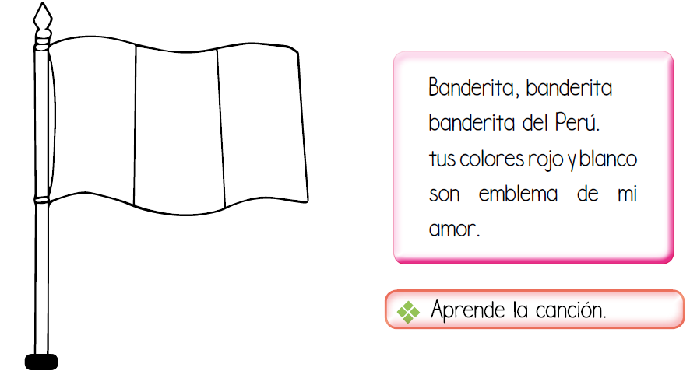



Observa, busca y colorea las banderas del Perú.

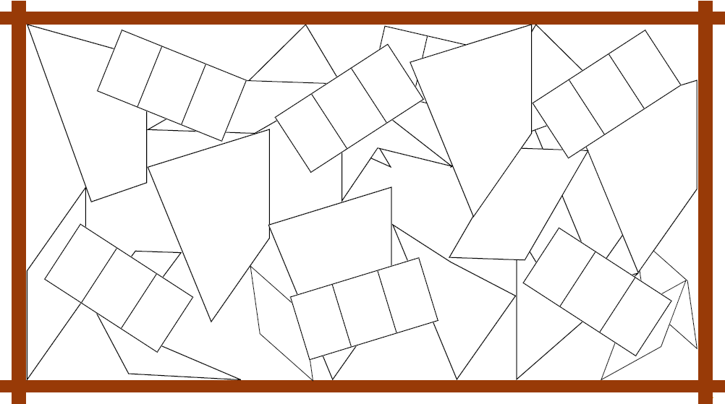



Día del campesino

Corta las imágenes de la siguiente hoja y pega en la chacra.

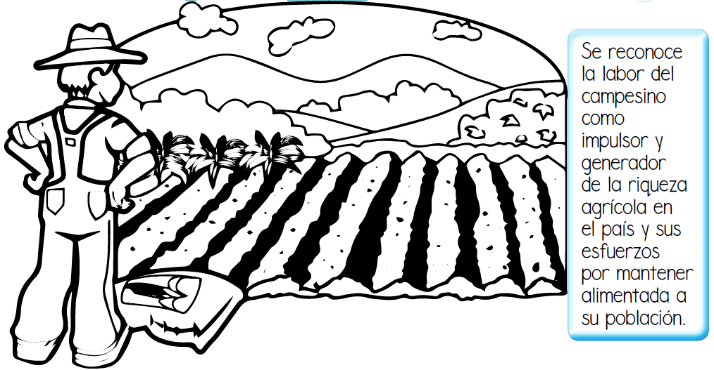



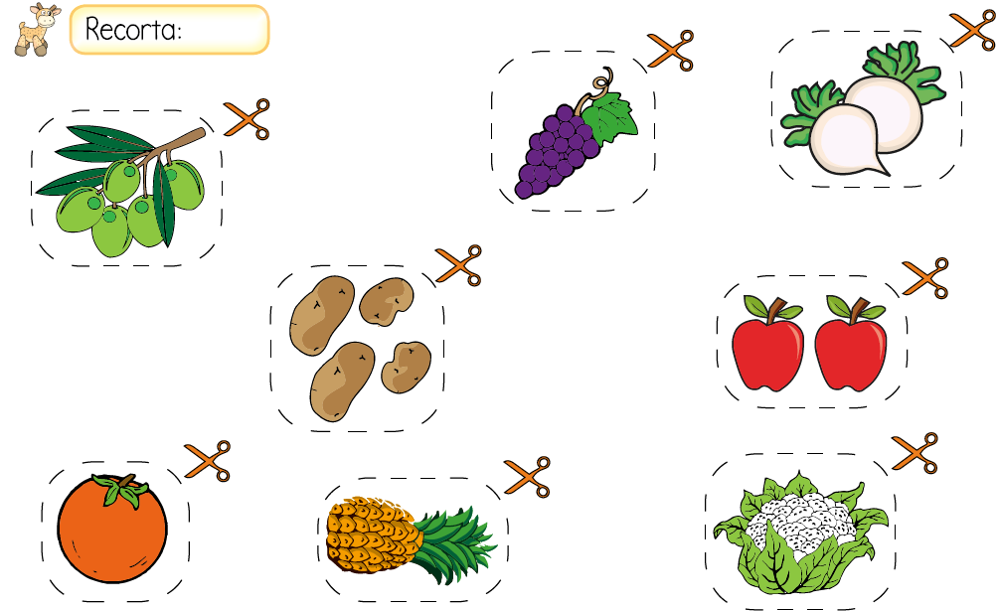



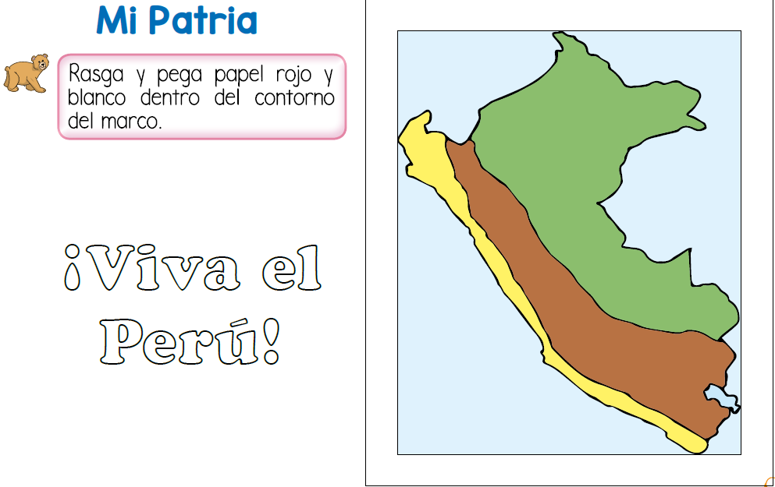



Día del maestro

Colorea y decora.

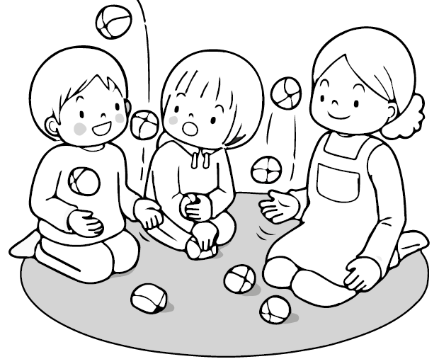



Conociendo las regiones del Perú

Pega plastilina en el mapa del Perú según su región.

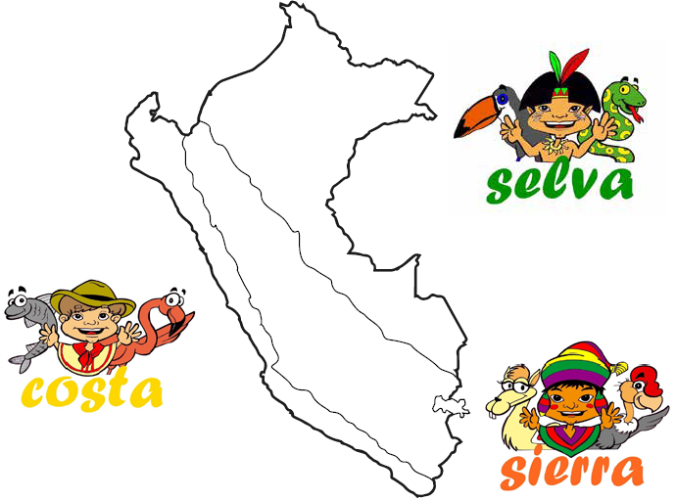



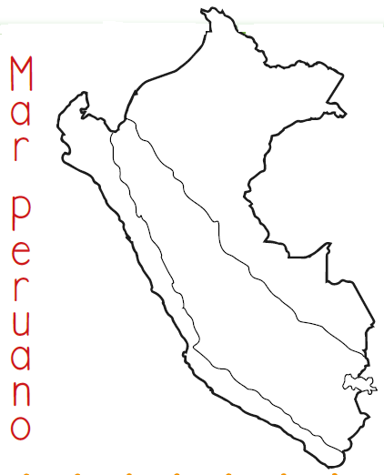Conociendo el mar peruano

Colorea el mar peruano. Corta las imágenes de la siguiente hoja y pega donde corresponde.



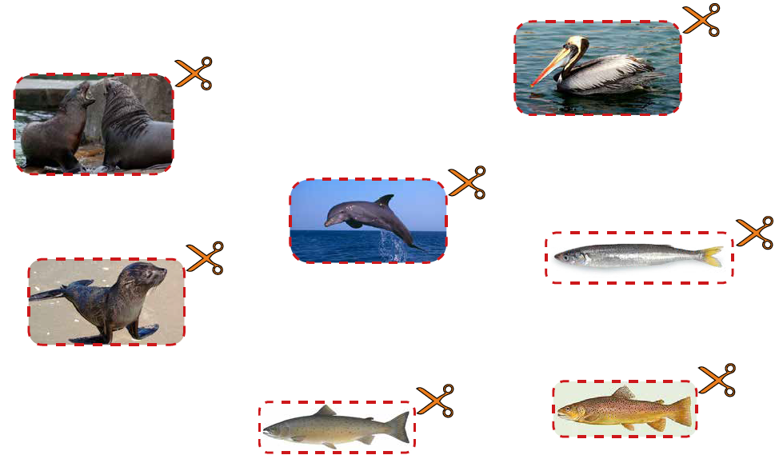

Recorta:



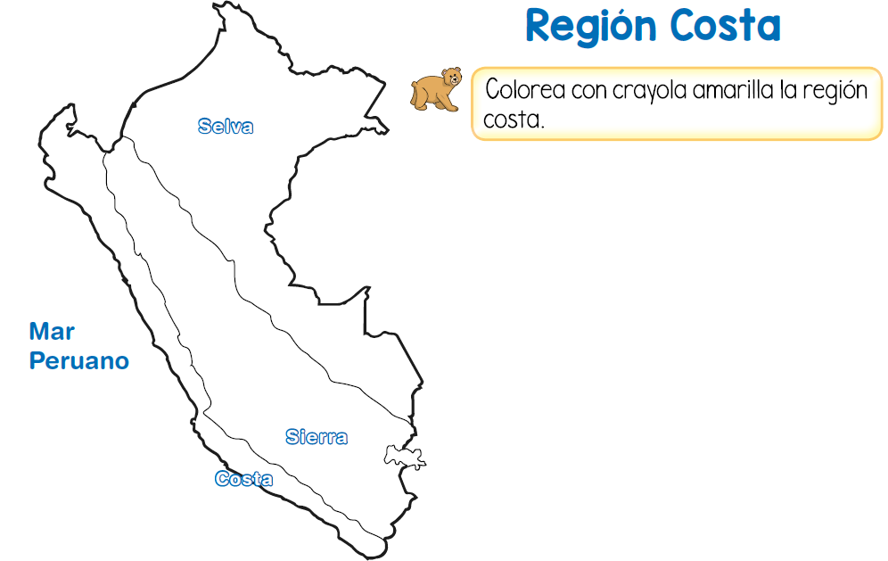



Animales de la costa

Conoce y menciona los animales de la costa, colorea.

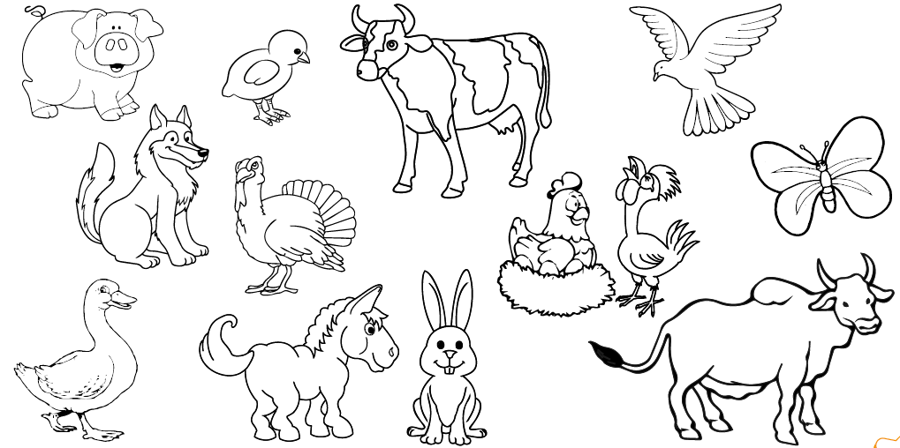



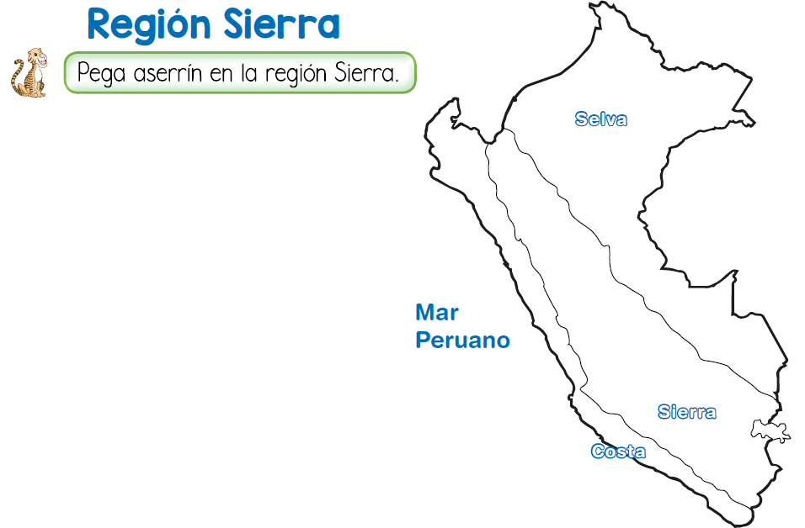



Animales de la sierra

Conoce y menciona los animales de la sierra, colorea.

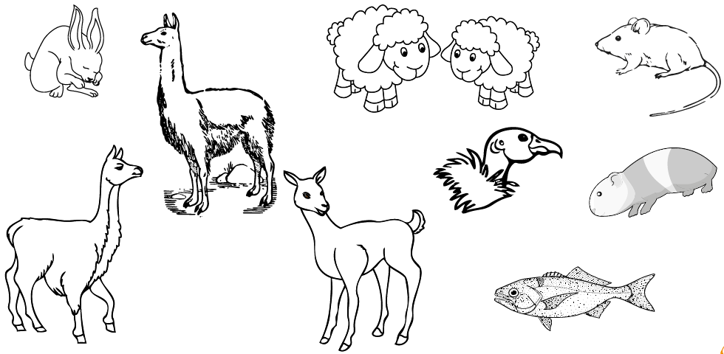

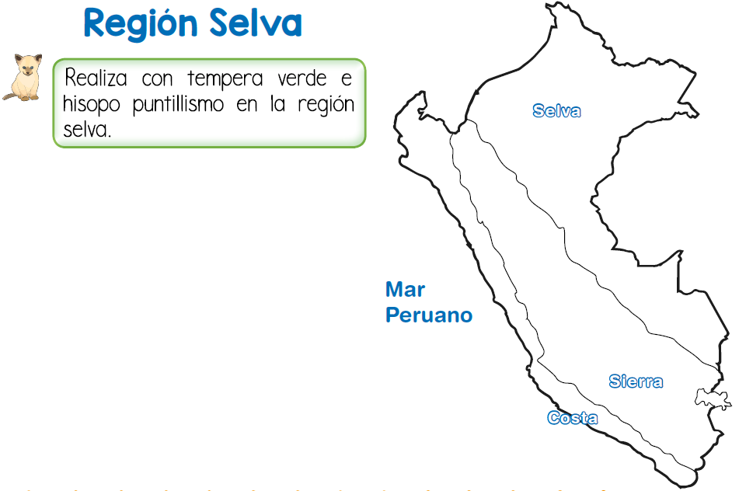



Animales de la selva

Conoce y menciona los animales de la selva, colorea.

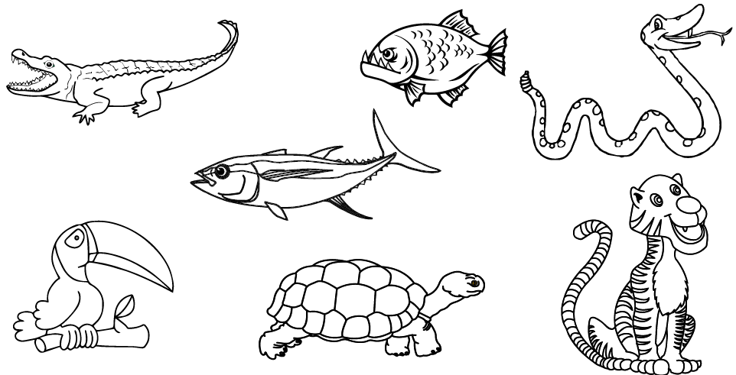



Vestimentas de las regiones del Perú

Conoce y menciona a los niños de cada región. Colorea.

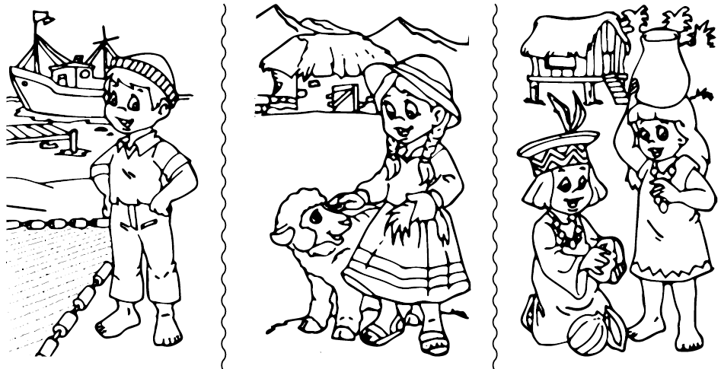



Colorea y relaciona a los niños con el lugar donde viven.

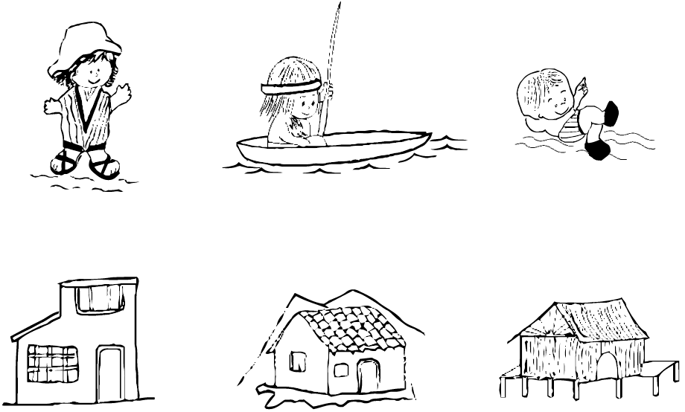



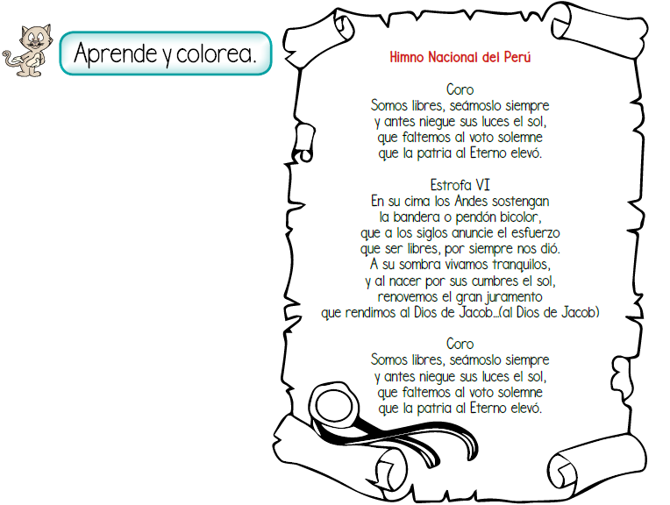Símbolos patrios



Pinta la bandera del Perú con tempera.

